Чтение, 1 (доп) класс, 18 апреля
Тема урока: Практические упражнения в чтении слогов, делении слов на слоги. Работа с разрезной азбукой
Цель: способствовать формированию у учащихся представления о слоге, слове, делении на слоги
Коррекционно-образовательные задачи:
- создать условия для закрепления навыков чтения слогов, слов
- создать условия для закрепления умения делить слова на слоги
- создать условия для совершенствования навыков звукового и слогового анализа слов.
Коррекционно-развивающие задачи:
- способствовать развитию фонематического слуха;
- способствовать развитию памяти, внимания, мышления, мелкой моторики рук.
Коррекционно-воспитательные задачи:
- обеспечить условия для воспитания доброжелательного отношение к занятиям, чувство взаимопомощи.
Ход урока
Организационный момент.
Прозвенел и смолк звонок,
Начинается урок.
Встаньте дружно, подтянитесь.
И друг – другу улыбнитесь!
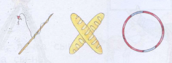
- Ребята, угадайте, какое написано слово?
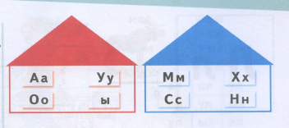
- Какие буквы мы с вами изучили? Почему они в красном и синем домиках?
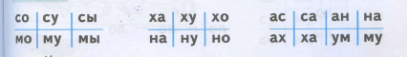
- Давайте выборочно прочитаем слоги с буквами, которые изучили.

Физкультминутка https://youtu.be/zd6f6M8yojU

Составляем слова из разрезной азбуки
у-сы но-сы мы-ло
о-сы со-мы ма-ла

Игра «Один – много»
Конфета – конфеты,
Лента – ленты,
Тыква – тыквы,
Липа – липы,
Стол – столы,
Дуб – дубы,
Сад – сады,
Ягода – ягоды,
Лимон – лимоны,
Ус – усы.

Делим слова на слоги

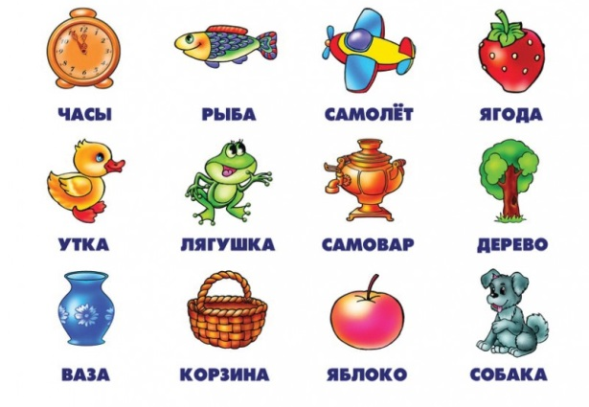
Составляем предложения
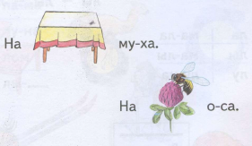

У ма-мы мы-ло. (из разрезной азбуки)
У со-ма у-сы.

Задание в тетрадях
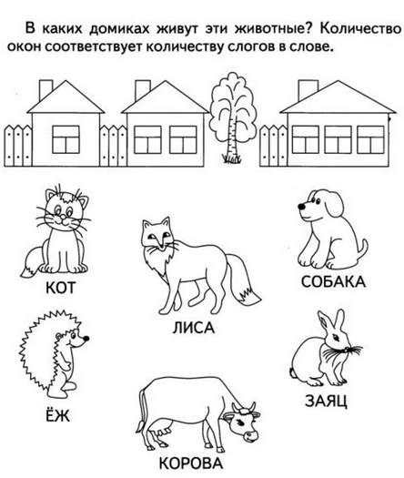

Итог занятия
- Что делали сегодня на уроке?
- Как вы думаете, мы хорошо потрудились?

Урок окончен. Молодцы!

